Автор:
Майорова Елена Александровна,
учитель начальных классов,
МБОУ «Кольская СОШ»
г. Кола, Мурманская обл.
Технологическая карта урока
по учебному предмету «Русский язык» во 2-ом классе на тему «Типы текстов».
Тип урока: | развитие речи
Автор УМК: | В. П. Канакина, В. Г. Горецкий «Школа России»
Цель урока: | учиться конструировать текст-рассуждение
Планируемые образовательные результаты (личностные, метапредметные, предметные): | учиться восстанавливать структуру деформированного текста-рассуждения, составлять текст на тему «Морошка», наблюдение за текстом-рассуждением, установление его особенностей, планирование своих действий в соответствии с задачей, формирование границ собственного «знания « и «незнания»
Оборудование: | проектор
Образовательные ресурсы: | раздаточный материал с текстами

Этап урока, цель этапа | Деятельность учителя | Деятельность ученика | Формируемые УУД
- Организационно-мотивационный целевой этап  Основной целью этапа мотивации (самоопределения) к учебной деятельности является выработка на личностно значимом уровне внутренней готовности выполнения нормативных требований учебной деятельности.  Цель этапа:  -мотивировать к изучению темы;  -актуализировать знания; | - Сегодня вы будете работать в группах. Вспомните правила работы в группе.  - Отгадайте ребусы: (на слайде)  - Подумайте, как эти слова могут быть связаны с темой урока?  - Сформулируйте тему урока  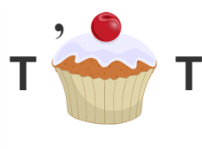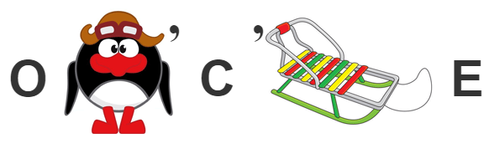 | - Текст, повествование, описание, рассуждение  - Типы текстов | Личностные:  - проявлять интерес к изучению темы  Коммуникативные:  - интегрироваться в группу сверстников и строить продуктивное взаимодействие и сотрудничество со сверстниками и взрослыми
- Этап актуализации и фиксирования индивидуального затруднения в пробном учебном действии  Целью данного этапа является актуализация знаний через пробное учебное действие.  Цель:  - актуализировать знания о тексте;  - определить тему;  - совместно сформулировать цель | - Чем будем заниматься на уроке?  - Восстанавливать структуру деформированного текста.  - Зачем нам это надо? Где вы можете применить данные знания? | - Учиться различать типы текстов по их признакам.  - Для того, что бы на практике овладевать устными и письменными высказываниями разных типов речи. Учиться составлять собственные тексты. | Регулятивные:  - планирование своих действий  Личностные:  -интерес и творческое отношение к созданию правил дружеских отношений
- Этап закрепления с проговариванием во внешней речи  Целью данного этапа является обеспечение систематизации знаний и способов действий в памяти учащихся  Для реализации этой цели учащиеся должны:  на основе выбранного метода выдвинуть и обосновать гипотезу  Цель:  - определять тип текста  - выделять существенные признаки текста  - аргументировать выбор | - Какие типы текстов выделяют?  - Определите, который из предложенных текстов является описанием, повествованием, рассуждением.  - С какой проблемой вы столкнулись?  - Почему? Назовите признаки текста.  - Прочитайте текст-повествование. Докажите.  - Прочитайте текст-описание. Докажите.  - Прочитайте текст-рассуждение. Докажите  - Выделите части текста-рассуждения (слайд)  1. Узнать, о чем текст  2. Прочитать объяснение  3. Сделать вывод | - Повествование, описание, рассуждение.  Наблюдение за языковым материалом: несколько примеров текстов и «не текстов»  - № 4 не текст.  - Текст состоит из предложений. Предложения в тексте объединены общей темой и связаны по смыслу. Текст имеет тему и основную мысль. Текст можно озаглавить.  - Текст-повествование  Рассказывается, сообщается о каком либо событии, случае. Отвечает на вопросы (что? где? когда произошло?).  - Текст-описание  Описывается внешний вид человека, животного, картина природы, событие (какой?).  - Текст-рассуждение  Объясняется, доказывается что-либо; говорится о причинах явлений, событий (почему?). | Регулятивные:  - принятие и сохранение учебной задачи,  Предметные:  - анализировать текстовую информацию в соответствии с учебной задачей  Коммуникативные:  Общение:  - воспринимать и формулировать суждения о языковых единицах;  - устно формулировать простые выводы на основе прочитанного текста.
- Этап включения изученного в систему знаний  Целью данного этапа является формирование учебной деятельности на основе системы знаний об окружающей действительности.  Цель:  - восстановить деформированные тексты  - составить текст-рассуждение  - сформулировать главную мысль | Самостоятельная групповая работа с самопроверкой по эталону  (на экране)  - Кому знакома эта ягода? Что вы о ней знаете? (слайд)  - Восстановив тексты, узнаем много интересного о свойствах морошки.  - Восстановить деформированный текст-рассуждение.  - Какие тексты у вас получились  - Какая тема объединяет все тексты?  - Что нового и интересного узнали?  Орфографическая минутка:  - Морошка (записать в тетрадь)  Практическая работа: формулирование основной мысли восстановленных текстов  - Сформулируйте главную мысль всех текстов. Сформулировав главные мысли каждого текста, у нас получится новый текст-рассуждение.  - Записать в тетрадь | Самостоятельная работа: восстановление деформированного текста — необходимо определить правильный порядок предложений в тексте  - Морошка  Наблюдение за языковым материалом: нарушена последовательность предложений  Работа с раздаточным материалом. Выполнение работы в группе.  Работа в тетради.  Записывают в тетрадь слово «Морошка»  Морошка – редкая и удивительная ягода.  Как хамелеон три раза меняет свой цвет при созревании. Обладает целебными свойствами.  Поэтому она самая ценная ягода Севера. | Регулятивные:  - планирование своих действий в соответствии с задачей  Предметные:  - составлять текст из разрозненных предложений: нарушена последовательность предложений  - понимание текста: развития умения формулировать простые выводы на основе прочитанного текста  Личностные:  - бережное отношение к природе, формируемое в процессе работы с текстами  Коммуникативные:  - интегрироваться в группу сверстников и строить продуктивное взаимодействие и сотрудничество со сверстниками и взрослыми.
- Этап рефлексии учебной деятельности на уроке  Целью данного этапа является самооценка результатов своей деятельности на уроке и соотнесение самооценки с оценкой учителя.  Цель этапа:  Научить:  -соотносить  полученный результат с поставленной целью;  - оценивать результат  своей деятельности;  - оценивать результат  учебной деятельности. | Рефлексия учебной деятельности  - Оцените работу на уроке.  - Какое задание вызвало затруднение? Не вызвало затруднение?  - Что нового вы узнали на уроке? Была ли информация для вас интересной и полезной?  Домашнее задание  Попробовать составить текст –рассуждение о растениях родного края и представить на уроке окружающего мира |  | Личностные:  - формирование границ собственного «знания « и «незнания»  - оценивать результат собственной деятельности.  Регулятивные умения:  - соотносить поставленную цель и полученный результат деятельности.  Коммуникативные умения:  - использовать речевые средства для представления результата деятельности.

Приложение

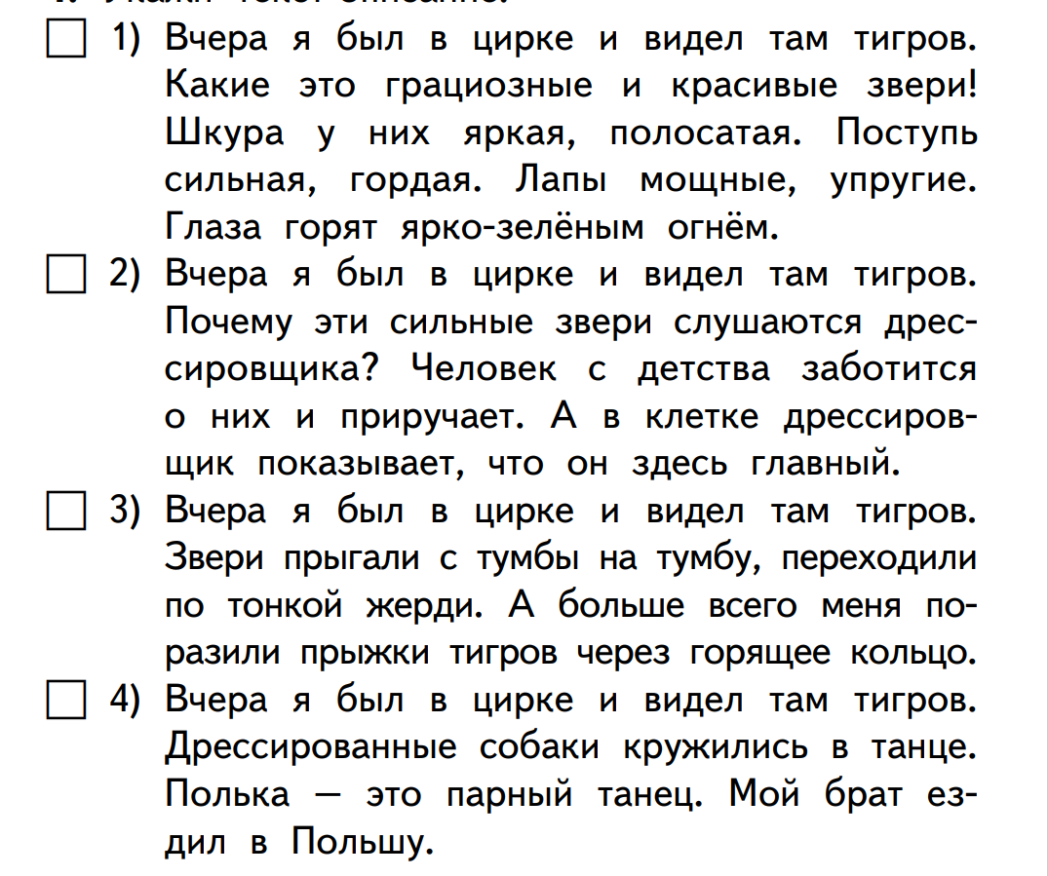
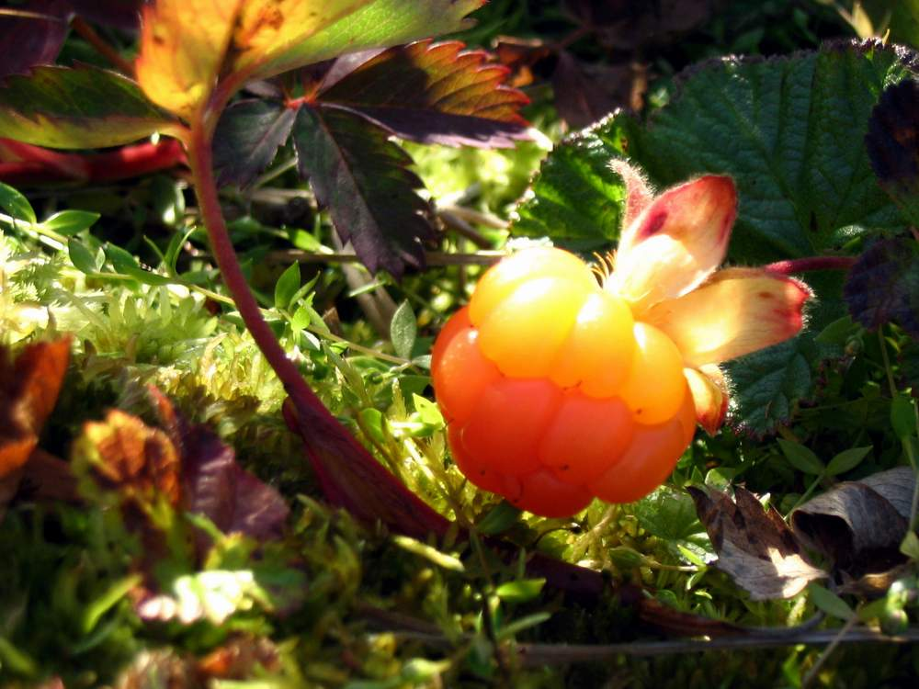
Тексты для работы
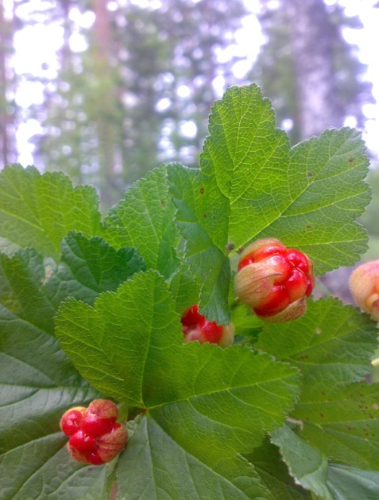
Удивительная ягода
- По форме напоминает плоды малины, но отличается особым запахом и вкусом.
- Ягодка становится почти прозрачная и напоминает поделки из чистого яркого янтаря.
- Морошка – удивительная ягода.
- Созревает она как бы «наоборот» – сначала краснеет, а потом желтеет.
- Ягода-хамелеон три раза меняет свой цвет.
- На Севере говорят, что нет ничего в мире слаще и ароматнее.
- Поэтому морошка – самая редкая и особенная ягода.

Морошку запасать – болезней не знать!
- В морошке очень много витаминов и минеральных веществ.
- Морошка не только пищевое, но и лекарственное растение.
- Ягоду применяют для лечения сердечных и желудочных заболеваний.
- Её используют при отравлении тяжелыми металлами, при лечении ожогов и кожных болезней.
- Морошка – природный доктор, который сохранит ваше здоровье.
- Плоды едят при кашле и простуде.
- Целебные свойства морошки делают ее незаменимым компонентом лечебной косметики и средств гигиены.

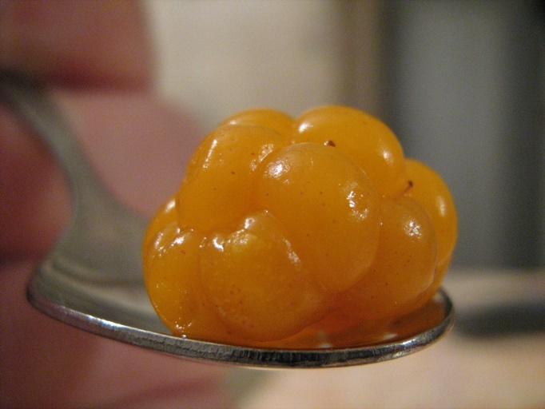
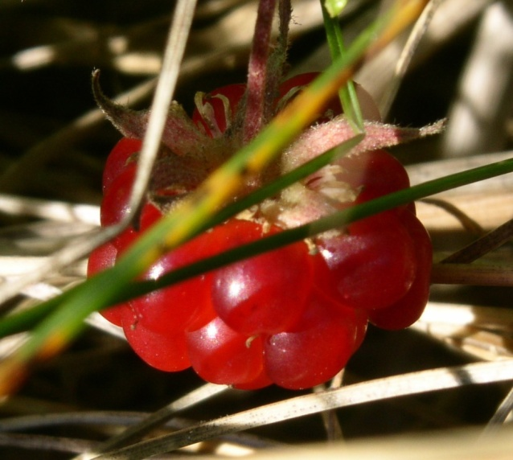
Северная царица
- В России эта ягода была известна везде.
- В скандинавских странах по сей день морошку приравнивают по ценности к золоту.
- Имен у морошки великое множество, в каждой местности несколько: «болотный янтарь», «северный апельсин», «арктическая малина», «царская ягода».
- Большой популярностью пользовались морошковые квасы и морсы.
- На Севере её и сейчас называют Царской ягодой.
- На Руси свежую и мочёную ягоду подавали к царскому столу как самую ценную ягоду Севера.

Текст № 1
Удивительная ягода
Морошка – удивительная ягода.
По форме напоминает плоды малины, но отличается особым запахом и вкусом. Созревает она как бы «наоборот» – сначала краснеет, а потом желтеет. Ягодка становится почти прозрачная и напоминает поделки из чистого яркого янтаря. Ягода-хамелеон три раза меняет свой цвет. На Севере говорят, что нет ничего в мире слаще и ароматнее.
Поэтому морошка – самая редкая и особенная ягода.

Текст № 2
Морошку запасать – болезней не знать!
Морошка не только пищевое, но и лекарственное растение.
В морошке очень много витаминов и минеральных веществ. Ягоду применяют для лечения сердечных и желудочных заболеваний. Её используют при отравлении тяжелыми металлами, при лечении ожогов и кожных болезней. Плоды едят при кашле и простуде. Целебные свойства морошки делают ее незаменимым компонентом лечебной косметики и средств гигиены.
Морошка – природный доктор, который сохранит ваше здоровье.

Текст № 3
Северная царица
Имен у морошки великое множество, в каждой местности несколько: «болотный янтарь», «северный апельсин», «арктическая малина», «царская ягода».
В России эта ягода была известна везде. Большой популярностью пользовались морошковые квасы и морсы. В скандинавских странах по сей день морошку приравнивают по ценности к золоту. На Руси свежую и мочёную ягоду подавали к царскому столу как самую ценную ягоду Севера.
На Севере её и сейчас называют Царской ягодой.
Итоговый текст
Морошка
Морошка – редкая и удивительная ягода.
Как хамелеон три раза меняет свой цвет при созревании. Обладает целебными свойствами.
Поэтому она самая ценная ягода Севера.

